Réalisation professionnelle : Mise en place de Google Analytics
Compétences mis en œuvre
Référencer les services en ligne de l’organisation et mesurer leur visibilité
Contexte
Dans le cadre d’un projet réalisé en formation à l’Efrei, j’ai été chargé de référencer le site web de l’organisation et de mesurer le trafic. Cette démarche visait à quantifier l'audience et à identifier l'origine du trafic pour améliorer la visibilité des services proposer.
Démarche suivie
- Identification de la ressource : J'ai d'abord identifié l'URL du service en ligne.
- J’ai crée un compte sur analytics.google.com
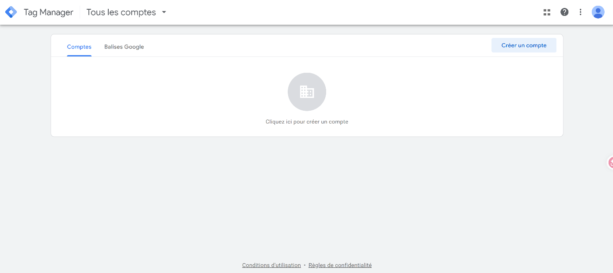

- Je clique sur « Créer un compte »
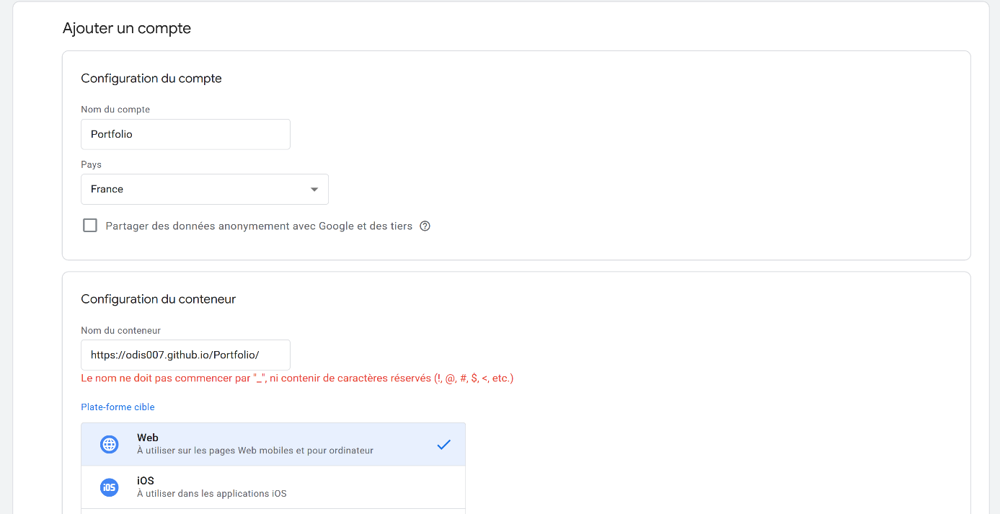

- Je saisis les informations demandées concernant mon site et ensuite je valide

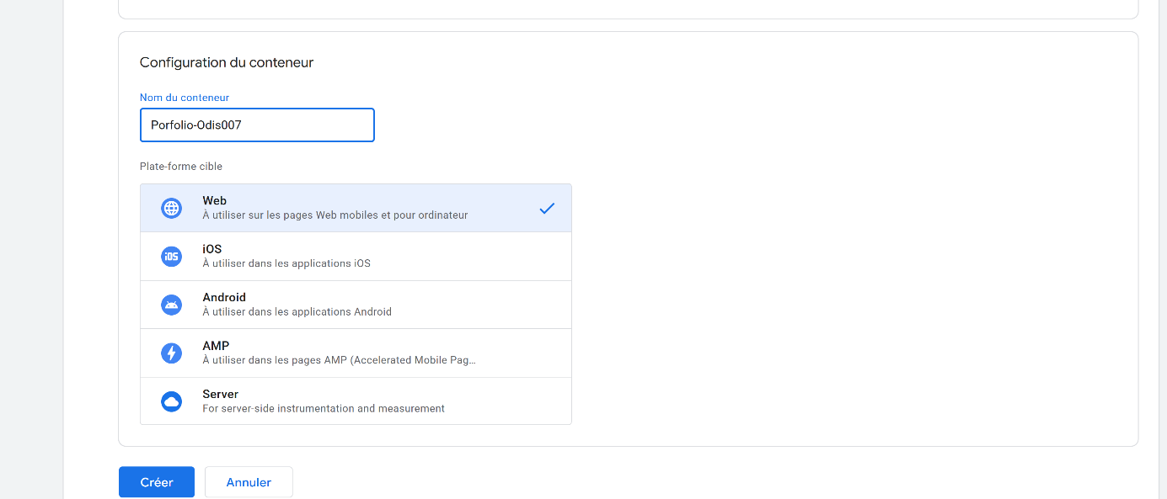

- J’accepte les conditions d’utilisations et je clique sur « oui »
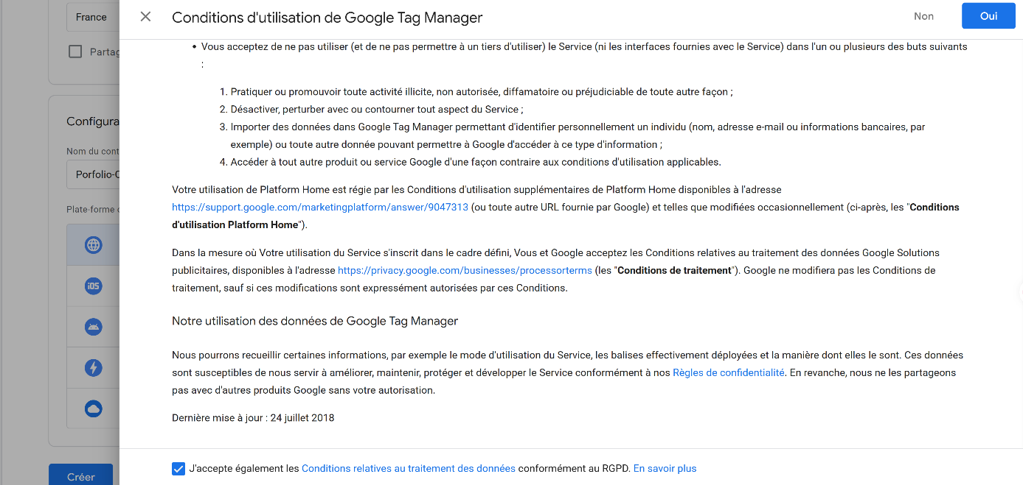

- J’ajoute les portions de code comme indiqué sur l’image dans mon code html.
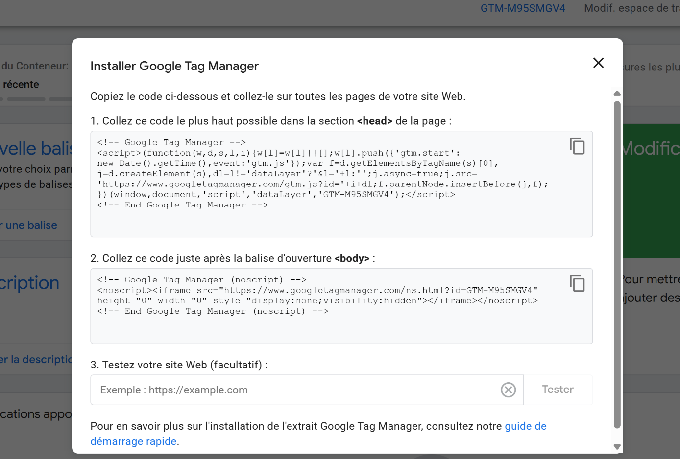
- Je me connecte à mon site via un nouvel onglet pour simuler une visite.
- Je retourne sur Google Analytics pour vérifier que ça fonctionne.

Conclusion
Cette réalisation professionnelle m'a permis de maîtriser les outils nécessaires pour référencer un site et mesurer le trafic.

